新 书 推 荐

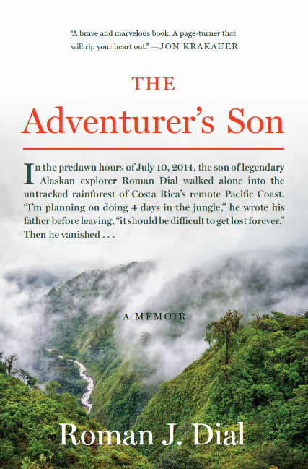
中文书名：《冒险家的儿子：一部回忆录》
英文书名：THE ADVENTURER'S SON: A Memoir
作 者：Roman Dial
出 版 社：William Morrow
代理公司：Stuart Krichevsky/ANA/Vicky Wen
出版时间：2020年2月
代理地区：中国大陆、台湾
页 数：368页
审读资料：电子稿
类 型：传记/回忆录
·版权已授：意大利
·亚马逊排名：
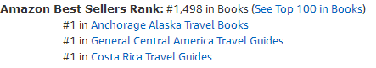

内容简介：

2014年7月，24岁的科迪·罗曼·戴尔离开哥斯达黎加的旅游城市希门尼斯港，进入基督山国家公园（Corcovado National Park）。7月10日黎明时分，他给亲人发了一封邮件，携带一个轻型背包和一个砍刀，离开公园主路，进入丛林当中。在他给父亲罗曼的信中，他写到：“我不太确定我要去多久，不过我计划在丛林里待四天，第五天出来。附近就是一条往西海岸的主路，我觉得我不会走丢的。”

这是罗曼最后一次同儿子联系。

《冒险家的儿子》（THE ADVENTURER'S SON）是一部第一人称记录作品，由传奇阿拉斯加探险家、雨林生物学家罗曼·戴尔撰写，记录了他两年寻找失踪儿子科迪·罗曼的经历。科迪与父亲一样，对探险和科学有着狂热的喜爱。两年来，罗曼一直在寻找儿子的踪迹，找寻他失踪背后的真相。在寻找过程中，甚至牵连出有关毒贩、偷猎者、非法矿采以及谋杀等猜测推论。罗曼与妻子佩吉从探险界召集众多好友，在这一地区展开搜索，寻找科迪·罗曼的足迹，深入这一暗不见天日的泥泞丛林当中。罗曼坚信，自己深深了解儿子，他一定会被找到。最终，科迪·罗曼的尸体被发现，他死于树木倒塌正好砸到他的帐篷，而他所在的位置，就在他说自己将要抵达的位置。

《冒险家的儿子》是探险作品中少见的一本书。它记录了一个家庭，其成员之间的爱由对探险的爱交织而成。作为一部探险记录来说，戴尔讲述了一个令人心碎但绝对与众不同的故事；作为一部记录了父子情深、家庭牵绊的作品，这本书中所传达的感情将令人动容。尽管这是一个悲剧故事，但它也讲述了一种坚定生活方式。

作者简介：

罗曼·戴尔（Roman Dial），在阿拉斯加凭徒步、滑雪、汽车和划船而拥有1.5万英里的探险里程。他曾穿越布鲁克斯山脉和阿拉斯加山脉，并在45岁时，凭一己之力行走一条长达600英里的荒野旅程，达到美国最偏远的地方。因其对山地自行车、胖胎车、充气筏等工具的创新运用，他被称作是美国最具想象力的探险家。罗曼曾在《国家地理杂志》、《史密森杂志》（Smithsonian）、《国家地理探险》、《户外》等杂志刊登他的文章和摄影作品。

谢谢您的阅读！
请将回馈信息发至：文清（Vicky Wen）
安德鲁﹒纳伯格联合国际有限公司北京代表处
北京市海淀区中关村大街甲59号中国人民大学文化大厦1705室
邮编：100872
电话：010-82449185 传真：010-82504200
网址：www.nurnberg.com.cn
微博：http://weibo.com/nurnberg
豆瓣小站：http://site.douban.com/110577/
微信订阅号：ANABJ2002

